experiencia do mingau
Introdução:testes a realizar
Copo 1- fervido, aberto e fora da geladeira.
Copo 2 - fervido, fechado e fora da geladeira.
Copo 3- fervido, aberto e dentro da geladeira.
Copo 4- fervido, fechado e dentro da geladeira.

Objetivos: investigar o que influencia a velocidade de apodrecimento do mingau.

Material utilizado: 4 copos, fogão, caneca com água morma, amido de milho, leite, colher e utilizamos a geladeira em algumas partes.

Metodologia: devemos ferver os copos para tirar as bactérias, depois para fazer o mingau é preciso colocar, 2 colheres (sopa) de amido de milho, 1 xícara (chá) de leite. Misture tudo e leve ao fogo baixo até engrossar, depois do mingau pronto colocar em 4 (quatro) copos. Dois copos ficam fora da geladeira, um aberto e o outro fechado, e os outros 2 (dois) copos ficam dentro da geladeira, um fica aberto e o outro fechado. Aguardar pelo menos 3 dias.

Resultados e discussão:
Copo 1-Cheiro muito ruim, com pelotas verdes meio amarelas.
Copo 2-Cheiro azedo, um pouco empelotado, com a cor meio amarelada.
Copo 3-Com o cheiro muito ruim, completamente empelotado, com a cor amarela.
Copo 4-Com cheiro de mingau, um pouco empelotado, meio líquido, e com a cor amareladinha.

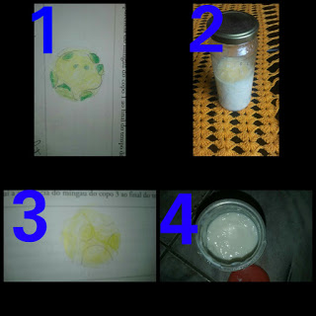
Conclusões: Aprendemos a fazer mingau e aprendemos também que os alimentos tem prazo de validade.

